Муниципальное дошкольное образовательное учреждение

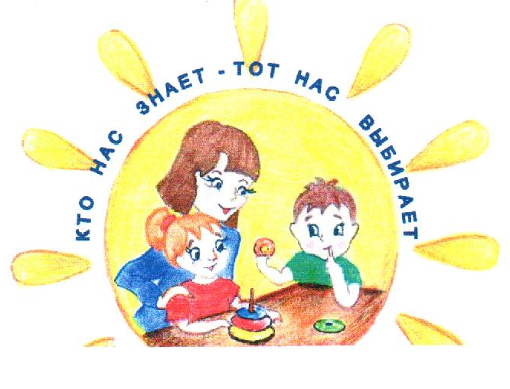
«Детский сад № 101» г. Ярославль

ВЫПУСК
№8
Д Е Н Ь
З А
Д Н Е М

газета для любознательных родителей

В этом номере:  Поздравления с Новым годом:  - 2 гр.  - 5 гр.  - 9 гр.  - 12 гр.  - 11 гр.  - 7 гр.  - 6 гр.  - 4 гр.  - 1 гр.  - 3 гр.  - 10 гр.  Анкета для родителей | Уважаемые и дорогие мамы и папы!  Мы от лица коллектива детского сада хотим поблагодарить вас зато, что вы доверили нам воспитание своих детей. Огромное спасибо вам за помощь в организации развивающей среды группы, за сотрудничество в создании комфорта и уюта для наших детей в детском саду. От всей души благодарим за взаимопонимание и искренне надеемся, что вы сможете и дальше быть примерными родителями для своих детей. А они вырастут в примерных детей для своих родителей.

Педагоги группы №2
Спасибо Вам за помощь многократную,
Спасибо Вам за добрые дела.
Нам Вам сказать без памяти приятно
Большущей благодарности слова!!!
Пускай вернется в жизни к Вам как эхо,
Добром глубоких дел всех Ваших суть,
Здоровья Вам и много- много смеха,
Пусть легок будет в Вашей жизни путь!!!!

Патокина Татьяна Викторовна
Сарычева Анна Сергеевна
Стекольщикова Мария Владимировна
Тонов Алла Алексеевна
Мясникова Наталья Леонидовна
Яблокова Юлия Александровна
Тупицина Ирина Николаевна
Колесова Людмила Александровна
Глазунова Елена Викторовна
Соколова Елена Николаевна
Филатов Дмитрий Юрьевич
Нагиева Гюнел Валех Кызы
Молчанова Татьяна Александровна
Евстигнеев Сергей Дмитриевич
Шестакова Ирина Анатольевна
Федотова Ирина Викторовна
Бондарев Максим Евгеньевич
Матевосян Лилит Акоповна

Педагоги группы№5

Всё больше внимания уделяется сохранению здоровья детей, его укреплению через физическую активность. Но современные дети любят яркость впечатлений, желание добиться результата сразу. Педагоги постоянно ищут оригинальные способы повышения двигательной активности детей. Главные их помощники – родители. Есть в нашей группе много неравнодушных родителей. Но самая яркая звёздочка – Николаева Татьяна Александровна. Татьяна Александровна – человек сердечной теплоты, неравнодушная ко всему, что происходит в группе. Её главное достоинство – проницательность в реальную жизнь группы. «Чем вам помочь?» - обычный вопрос Татьяны Александровны. Всё выполняется, не откладываясь, со всей возможной глубиной содержания. Сколько сделано ею в рамках проекта по оздоровительной работе! Только игр из бросового материала - 7, и каждая деталь украшена.
Слушая рассказы Татьяны Александровны о методике изготовления пособий, родители отмечают дар ясного толкового изложения мыслей,необыкновенную силу воображения, одержимость, огромную любовь к детям.

Мы, педагоги, исполнены благодарности к этому талантливому, добросовестному, яркому человеку. В ответ она говорит: «Это я делаю для сына и его друзей и, обязательно вместе с сыном». Очень благодарны мы и Сироткину Андрею Сергеевичу за создание игры «Удочка», в которой у детей развивается не только точность движений, но и закрепляют названия рыб, умение придумать слово на определённую букву, выполнить арифметическое действие.
А какой рукодельник Бровкин Дмитрий Александрович, он привёл нашу веранду в порядок.
Очень отзывчивый Гришин Михаил Валерьевич, он сделал оборудование для игры «Меткий стрелок»
Дети были в восторге от тренировок по хоккею, которые провели Федотов Александр Евгеньевич и Саша Таргонский. Они до сих пор помнят всё, что им рассказывали и показывали, в спорах ссылаются на мнение своих «тренеров».Надеемся, что наше сотрудничество будет продолжаться и дальше с успехом.

Педагоги группы № 9

Хочется выразить слова благодарности родителям группы №12 за активное участие в жизни группы. За несколько месяцев нашего сотрудничества вы показали себя неравнодушными, активными, заинтересованными в нашем общем деле родителями. Мы ощущали ваше одобрение, поддержку, помощь и участие в любом нашем начинании, будь то субботник, родительское собрание, мастер класс,

«Школа неравнодушных родителей», «Маршрут выходного дня».
Большое спасибо за помощь в реализации проекта по физкультурно -оздоровительной работе:
-родителям, красочно и содержательно оформившим портфолио о здоровом образе жизни и спортивных традициях семьи;
-Тазовой О.В., Капралову А.А., Дудышевой Н.В. за интересные занятия, проведённые с детьми.
Надеемся на дальнейшее тесное сотрудничество и взаимопонимание.

Педагоги группы № 12

Выражаем благодарность всем родителям группы №11 за активное участие в спортивных мероприятиях и за оставленные отзывы на сайте детского сада.
Большое спасибо бабушке Олега Колоухина, Колоухиной.Н.Ю за организацию спортивного мероприятия для детей и родителей. Хотим поблагодарить всех родителей за создание фотоальбомов: «Наши папы самые лучшие», «Наши любимые мамочки». За замечательные осенние поделки.
Спасибо за интересные, красивые поделки к Новому году родителям: Семенова.А, Красавина.Д, Вафина.М, Гурьяновой.Т, Смирнова.Г, Тружниковой.Н. Для детей это очень интересно и конечно познавательно.
Хотим поблагодарить родителей Малиновского.Ф за изготовление деревянного кукольного домика для прогулочного участка.
Родительская помощь всегда неоценима и важна для детей. Интерес к жизни детского сада и желание помогать- все это заслуживает самых теплых слов благодарности.

Мы надеемся на дальнейшее успешное сотрудничество, на благо наших детей!
Поздравляем всех родителей с наступающим Новым годом!
Пусть Новый год, что на пороге
Войдет в ваш дом, как добрый друг!
Пусть позабудут к вам дорогу
Печаль, невзгоды и недуг!
Пусть придут в году грядущем
И удача, и успех!
Пусть он будет самым лучшим,
Самым радостным для всех!

Педагоги группы № 11

Педагоги группы №7 выражают благодарность семьям:
Турыгиных
Литвинюк
Молчановых
Павловых
Мальцевых
Кудрявцевых
Голкиных
За активное участие в жизни группы.
Особую благодарность выражаем семьям Голкиных и Молчановых за создание нестандартного спортивного оборудования; семье Павловых за проведение занятия «К нам в гости приходил Айболит».
Спасибо за то, что несмотря на занятость, вы оставались неравнодушными, были отзывчивы и принимали активное участие в жизни группы.
Педагоги группы №7
Дорогие наши мамы, папы, бабушки и дедушки!
Мы благодарим Вас за всестороннюю поддержку и сотрудничество.
За то, что, несмотря на занятость, нехватку времени, вы находите в себе силы и участвуете в жизни нашей группы.
Спасибо Вам!
Педагоги группы № 6
Уважаемые родители!
Спасибо вам за помощь многократно,
Спасибо вам за добрые дела!
Нам вам сказать без памяти приятно
Большущей благодарности слова!
Педагоги группы № 4
Хотелось бы выразить огромную благодарность в помощь группе №1 родителям: Милославской Марии Викторовне и Логиновой Анне Николаевне, за активное участие в пошиве и в приобретении спортивной атрибутики. Педагоги группы № 1
Снова стучит Новый год в наши двери,
Праздником радостным в сердце ворвется.
Снова украшены пышные ели,
Пусть Вам удача всем улыбнется!
Счастья, здоровья, добра и успехов
В новом году от души Вам желаю.
Взрослым и детям – подарков и смеха,
Год будет щедрым к нам – я это знаю!

Педагог группы №3

Уважаемые и дорогие мамы и папы!
Мы, воспитатели группы № 10, от всей души благодарим вас за активное участие в совместных мероприятиях в группе по физическому развитию и привитию детям здорового образа жизни.
Хотим поблагодарить за помощь в оснащении физкультурных уголков в группе и на участке детского сада спортивным оборудованием и инвентарём.
Спасибо за то, что несмотря на занятость и нехватку времени, оставались неравнодушными, были отзывчивы, всегда относились с пониманием и чуткостью к нашим просьбам.
Спасибо Вам за то, что живёте с нами одной жизнью!!!

Благодарим!
Спасибо Вам за помощь многократно,
Спасибо Вам за добрые дела,
Нам Вам сказать особенно приятно
Большущей благодарности слова!
Пускай вернётся в жизни к Вам, как эхо,
Добром глубоким дел всех Ваших суть, Здоровья Вам и много – много смеха,
Пусть лёгок будет в Вашей жизни путь!
Педагоги группы № 10

Анкета для родителей

1.Какие события в жизни ДОУ вам запомнились больше всего в этом году?
__________________________________________________________________________________
__________________________________________________________________________________
__________________________________________________________________________________
2. Какие формы работы с родителями кажутся вам наиболее эффективными?
__________________________________________________________________________________
__________________________________________________________________________________
3. На чтобы бы вы хотели уделить большее внимания, при посещении ваших детей ДОУ? __________________________________________________________________________________
__________________________________________________________________________________
4.Соответствуют ли педагоги нашего ДОУ Вашему представлению об профессионально компетентных педагогах? _____________________________________

5. Ваши пожелания образовательному учреждению в новом году.
__________________________________________________________________________________
______________________________________________________________________________________________________________________________________________________________________________________________________________________________________________________

Уважаемые родители, приглашаем Вас принять участие в создании газеты «День за днём». Свои пожелания, статьи и вопросы просим оставлять в почтовом ящике, расположенном при центральном входе в детский сад

Адрес редакции: 150051, ул. С. Орджоникидзе, 29-а, тел. 30-51-45, факс: 94-57-86 эл. почта: yardou101@yandex.ru Главный редактор — Таргонская Т.В.; корректор – Башкатова А.А.; дизайнер – Федорова Е.В.; верстальщик–Марявина А.А., Яшкина Е.А.

